重 庆 大 学

学 生 实 验 报 告

实验课程名称 多媒体技术
开课实验室 DS1501

学 院 软件学院年级 2018 专业班 软件工程1班

学 生 姓 名 刘伦滔 学 号 20181636

开 课 时 间 2020 至 2021 学年第 一 学期

总 成 绩
教师签名 | 桑军

软件学院制

《多媒体技术》实验报告

开课实验室：DS1501 2020 年 12 月 12 日
学院 |  | 软件学院 | 年级、专业、班 |  | 2018级软件工程1班 | 姓名 | 刘伦滔 |  | 成绩
课程  名称 |  | 多媒体技术 |  | 实验项目  名 称 | 图像变换 |  |  | 指导教师 |  | 桑军
教师评语 | 教师签名：桑军  年 月 日
一、实验目的（根据所选择的实验填写）
使用Windows Speech SDK 实现语音播报
二、实验原理（根据所选择的实验填写）

三、实验内容（根据所选择的实验填写，描述做了什么）
使用C# 实现 图像变换动画

四、实验工具
VS2019

五、实验步骤（根据所选择的实验填写，描述如何做的：思路，算法，是否自己编码，用到了哪些库和类；代码解释）
描述实验步骤。给出主要代码（不需要给出全部代码），并对于代码进行简要说明
- 建立项目
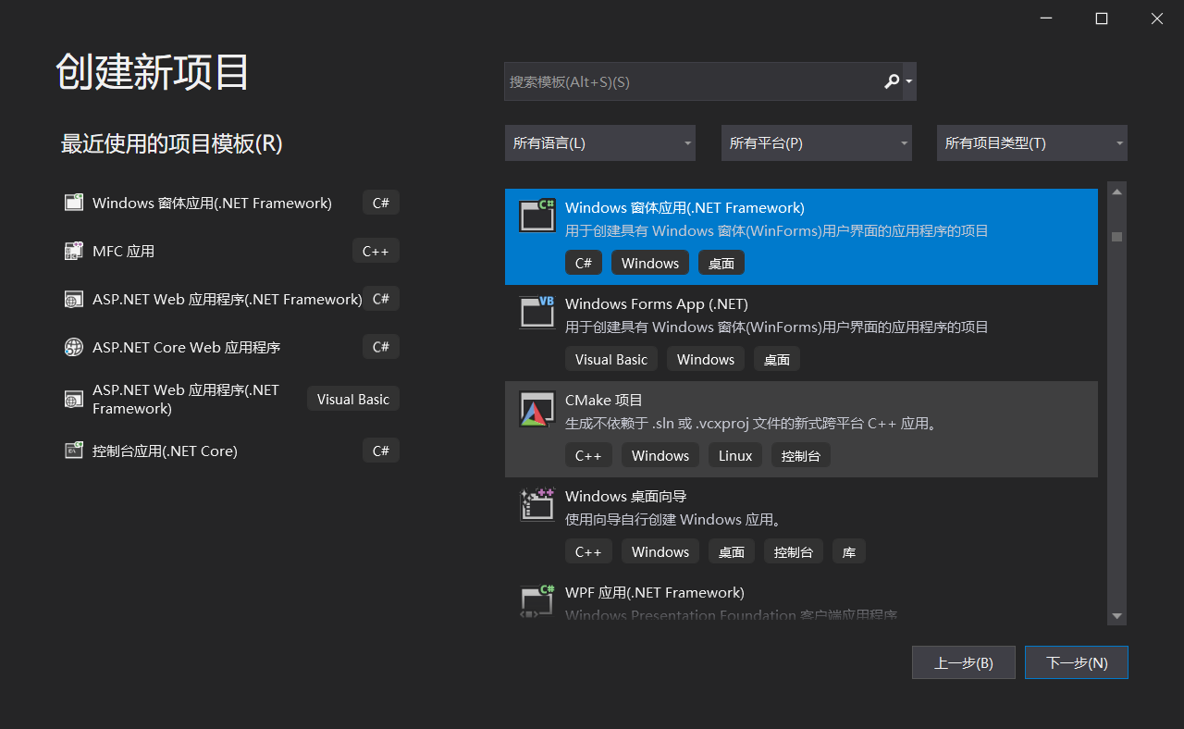

- 拖动控件
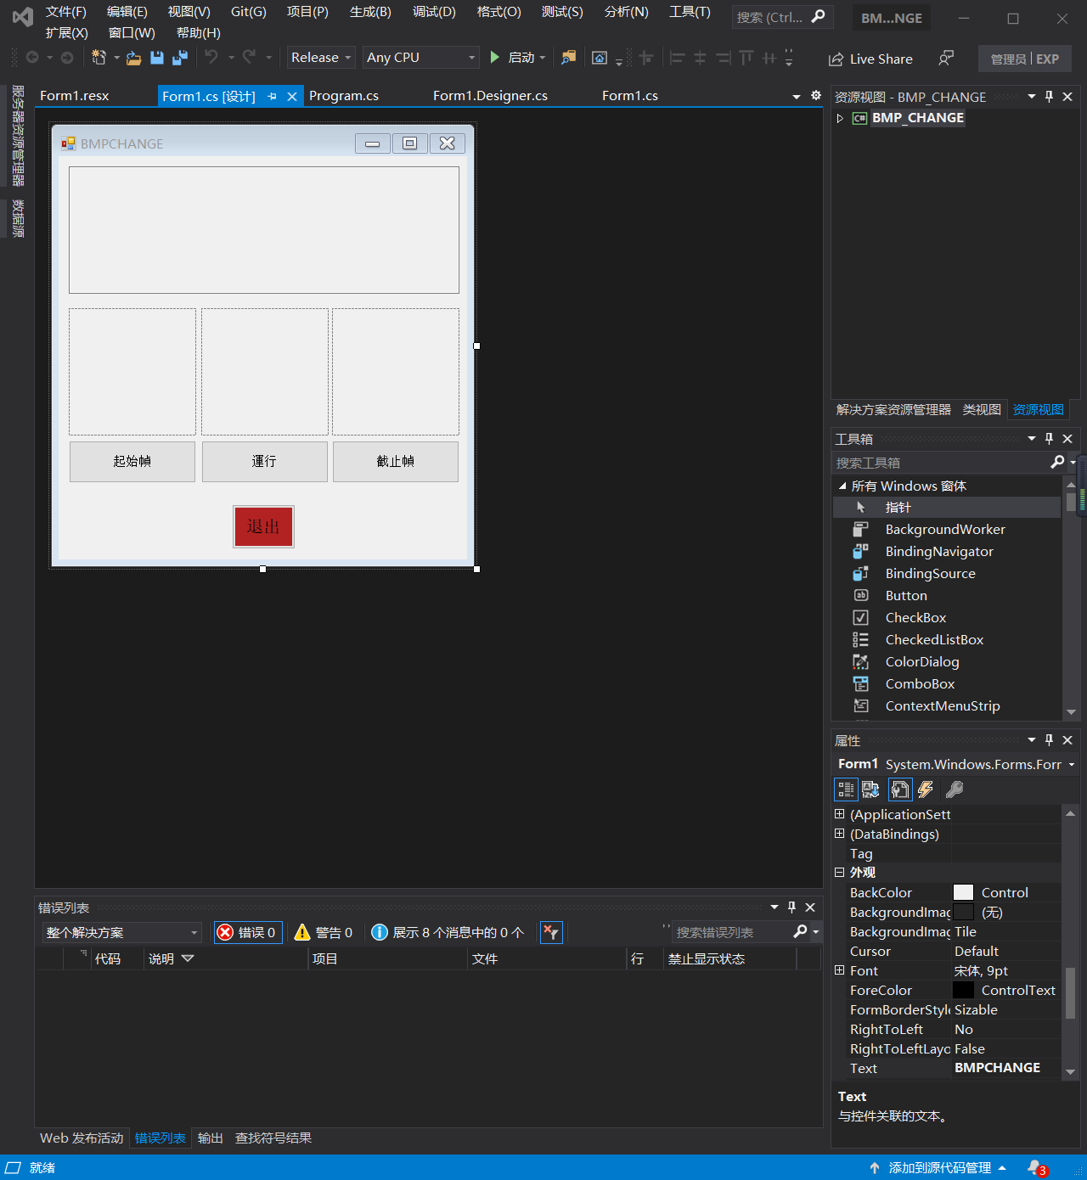
- 编辑计时器，读取文件。等
using System;
using System.Collections.Generic;
using System.ComponentModel;
using System.Data;
using System.Drawing;
using System.Linq;
using System.Text;
using System.Threading.Tasks;
using System.Windows.Forms;

namespace BMP_CHANGE
{
public partial class Form1 : Form
{
public static Bitmap BMP_F;
public static Bitmap BMP_E;
public static Bitmap BMP_R;
static System.Windows.Forms.Timer myTimer = new System.Windows.Forms.Timer();
private static bool exitFlag = false;

public Form1()
{
InitializeComponent();
}

private void btn_f_Click(object sender, EventArgs e)
{
try
{
string file_f = chooseBmp();
BMP_F = new Bitmap(file_f);
pictureBox_f.Image = BMP_F;
int BMPWidth = BMP_F.Width;
int BMPHeight = BMP_F.Height;
textBox_c.Text = "起始帧:\n" + file_f + "\n宽度为:" + BMP_F.Width + " \n高度为:" + BMP_F.Height;

}
catch
{
textBox_c.Text = "请选择图片";
}
}

private void btn_e_Click(object sender, EventArgs e)
{
try
{
string file_e = chooseBmp();
BMP_E = new Bitmap(file_e);
pictureBox_e.Image = BMP_E;
textBox_c.Text = file_e;
textBox_c.Text = "截至帧:\n" + file_e + "\n宽度为:" + BMP_E.Width + " \n高度为:" + BMP_E.Height;
}
catch
{
textBox_c.Text = "请选择图片";
}
}

private void btn_r_Click(object sender, EventArgs e)
{

if(BMP_F==null||BMP_E==null)
{
btn_f_Click(sender, e);
btn_e_Click(sender, e);
}
if(BMP_E.Width!=BMP_F.Width||BMP_E.Height!=BMP_E.Height)
{
textBox_c.Text = "请重新选择大小相等的图片";
btn_f_Click(sender, e);
btn_e_Click(sender, e);
}

BMP_R = (Bitmap)BMP_F.Clone();

Timer_Load(sender, e);
while (exitFlag == false)
{
// Processes all the events in the queue.
Application.DoEvents();
pictureBox_r.Image = BMP_R;
}
if(exitFlag == true)
{
myTimer.Stop();
}

}

public string chooseBmp()
{
string bmpfile = "";
OpenFileDialog dialog = new OpenFileDialog();
dialog.Multiselect = true;//该值确定是否可以选择多个文件
dialog.Title = "请选择位图文件";
dialog.Filter = "图片文件(*.bmp)|*.bmp";
if (dialog.ShowDialog() == System.Windows.Forms.DialogResult.OK)
{
bmpfile = dialog.FileName;
}
return bmpfile;
}

public static Color changeRGB(Color des,Color src)
{

if (des.A > src.A)
{
src = Color.FromArgb(src.A + 1, src.R, src.G, src.B);
}
if (des.A < src.A)
{
src = Color.FromArgb(src.A - 1, src.R, src.G, src.B);
}

if (des.R > src.R)
{
src = Color.FromArgb(src.R + 1,src.G,src.B);
}
if(des.R < src.R)
{
src = Color.FromArgb(src.R - 1, src.G, src.B);
}

if (des.G > src.G)
{
src = Color.FromArgb(src.R, src.G + 1, src.B);
}
if (des.G < src.G)
{
src = Color.FromArgb(src.R, src.G - 1, src.B);
}

if (des.B > src.B)
{
src = Color.FromArgb(src.R, src.G, src.B + 1);
}
if (des.B < src.B)
{
src = Color.FromArgb(src.R, src.G, src.B - 1);
}
return src;
}

private void Timer_Load(object sender, EventArgs e)
{
// Sets the timer interval to 1 seconds.
// myTimer.Interval = 1000;
myTimer.Interval = 10;

/* Adds the event and the event handler for the method that will
process the timer event to the timer. */
myTimer.Tick += new EventHandler(TimerEventProcessor);
myTimer.Start();

// Runs the timer, and raises the event.
//this._TimersTimer = new System.Timers.Timer();
//this._TimersTimer.Interval = 100;
//this._TimersTimer.Elapsed += new System.Timers.ElapsedEventHandler(_TimersTimer_Elapsed);
//this._TimersTimer.Start();
}
private static void TimerEventProcessor(Object myObject, EventArgs myEventArgs)
{
myTimer.Stop();
//Color pixelColor = Color.FromName("Red");
int BMPWidth = BMP_F.Width;
int BMPHeight = BMP_F.Height;

for (int i = 0; i < BMPWidth; i++)
{
for (int j = 0; j < BMPHeight; j++)
{
Color Dcolor = BMP_E.GetPixel(i, j);
Color Rcolor = BMP_R.GetPixel(i, j);
Color RES = changeRGB(Dcolor,Rcolor);
BMP_R.SetPixel(i, j, RES);
}
}

if (BMP_R.Equals(BMP_E))
{
myTimer.Enabled = false;
exitFlag = true;
}
else
{
myTimer.Enabled = true;
}
}

private void button_exit_Click(object sender, EventArgs e)
{
System.Environment.Exit(0);
}
}
}

六、实验结果及分析
